Grilles et modèles pour des Carrés latins

Placez les images dans les cases vides, de sorte que dans chaque
ligne, chaque colonne, les animaux ne figurent qu'une fois et une seule.

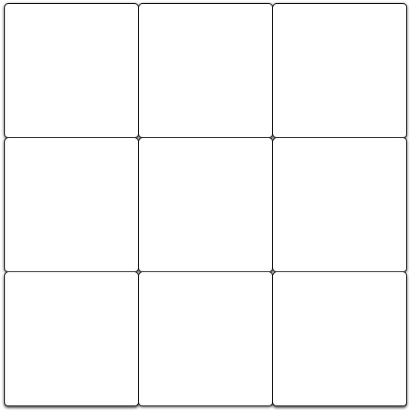

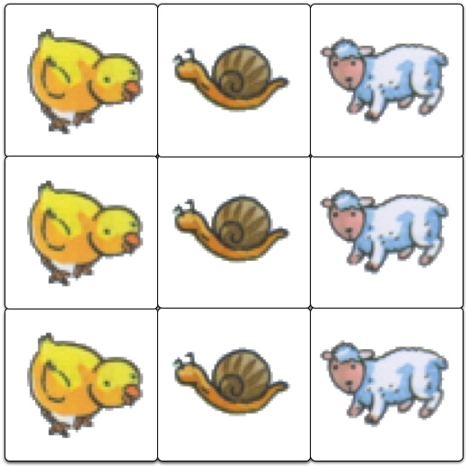

La maison des animaux

